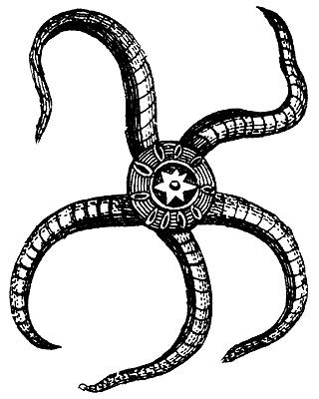
날짜
서명
교사로부터:

홍길동에게
무척추동물 학습 인증서
선생님의 마음을 전합니다
뛰어난 프레젠테이션을 보여준 학생에게 수여됩니다.

